**BỘ GIÁO DỤC VÀ ĐÀO TẠO**

**TRƯỜNG ĐẠI HỌC GIAO THÔNG VẬN TẢI**

**PHÂN HIỆU TẠI THÀNH PHỐ HỒ CHÍ MINH**



**BÁO CÁO BÀI TẬP LỚN**

**THIẾT KẾ CƠ SỞ DỮ LIỆU**

**ĐỀ TÀI:**

**XÂY DỰNG ỨNG DỤNG QUẢN LÝ cửa HÀNG**

**SIÊU THỊ CO.OP MART**

Giảng viên hướng dẫn: Phạm Thị Miên

Sinh viên thực hiện:

- Bùi Văn Tân MSV: 6051071104

- Nguyễn Công Chí 6051071009

- Võ Văn Trí 6051071126

- Hồ Ngọc Thống 6051071118

- Huỳnh Xuân Lãm 6051071062

TP. Hồ Chí Minh, năm 2021

**BỘ GIÁO DỤC VÀ ĐÀO TẠO**

**TRƯỜNG ĐẠI HỌC GIAO THÔNG VẬN TẢI**

**PHÂN HIỆU TẠI THÀNH PHỐ HỒ CHÍ MINH**



**BÁO CÁO BÀI TẬP LỚN**

**THIẾT KẾ CƠ SỞ DỮ LIỆU**

**ĐỀ TÀI:**

**XÂY DỰNG ỨNG DỤNG QUẢN LÝ CỦA HÀNG**

**SIÊU THỊ CO.OP MART**

Giảng viên hướng dẫn: Phạm Thị Miên

Sinh viên thực hiện:

- Bùi Văn Tân MSV: 6051071104

- Nguyễn Công Chí 6051071009

- Võ Văn Trí 6051071126

- Hồ Ngọc Thống 6051071118

- Huỳnh Xuân Lãm 6051071062

TP. Hồ Chí Minh, năm 2021

**LỜI CẢM ƠN**

Lời đầu tiên chúng em xin gửi lời cảm ơn chân thành đến quý thầy, cô giáo trong Bộ môn Công nghệ thông tin – Phân hiệu Trường Đại học Giao thông vận tải.Những người đã truyền dạy, đã trang bị cho chúng em kho tàng kiến thức về bầu trời công nghệ thông tin rộng lớn. Em cám ơn chân thành đến cô Phạm Thị Miên đã tạo điều kiện để em có thể hoàn thành bài đồ án môn học. Nhờ đó mà em có cơ hội học tập, trau dồi những kiến thức, kĩ năng và làm quen với việc tìm hiểu các tài liệu. Em chân thành cảm ơn cô đã tận tâm chỉ bảo, lắng nghe những ý tưởng, tạo điều kiện tốt nhất có thể để giúp chúng em hoàn thành đề tài.

Ở đây, chúng em không chỉ học được kiến thức về sách vở mà chúng em còn học được các bài học, kỷ năng sống trước khi tạm biệt mái trường đại học thân yêu này và tiến ra biển đời mênh mông rộng lớn.

Trong quá trình học tập và tìm hiểu nhóm chúng em đã nỗ lực rất nhiều với mong muốn hoàn thành bài tập lớn một cách tốt nhất, nhưng sẽ không tránh khỏi những thiếu sót. Nhóm chúng em mong thầy, cô có thể thông cảm và cho nhóm em những ý kiến, đóng góp để nhóm em có thể hoàn thành bài tập lớn của nhóm một cách trọn vẹn.

Sau cùng, chúng em xin kính chúc Quý Thầy Cô lời chúc sức khoẻ, luôn hạnh phúc và thành công hơn nữa trong công việc cũng như trong cuộc sống.

Nhóm chúng em xin chân thành cảm ơn!

# 

**NHẬN XÉT CỦA GIÁO VIÊN**

*Tp. Hồ Chí Minh, ngày … tháng … năm …*

Giáo viên hướng dẫn

Phạm Thị Miên

**MỤC LỤC**

MỞ ĐẦU 1

1. Lý do chọn đề tài. 1

2. Mục tiêu nghiên cứu. 1

3. Phạm vi nghiên cứu. 1

4. Phương pháp nghiên cứu. 1

CHƯƠNG 1: CƠ SỞ LÝ THUYẾT 2

1.1 Hệ quản trị cơ sở dữ liệu SQL Server. 2

1.1.1 Giới thiệu. 2

1.1.2 Khái niệm. 2

1.1.3 Kiến trúc của hệ quản trị cơ sở dữ liệu SQL Server. 3

1.2 Ngôn ngữ lập trình C#. 3

1.2.1 Giới thiệu. 3

1.2.2 Khái niệm. 3

1.2.3 Các đặc điểm của ngôn ngữ lập trình C#. 4

CHƯƠNG 2: PHÂN TÍCH VÀ THIẾT KẾ 5

2.1 Mô tả chi tiết bài toán. 5

2.2 Lược đồ quan hệ 5

2.2.1. Thực thể NHÂN VIÊN 5

2.2.2. Thực thể KHÁCH HÀNG 5

2.2.3. Thực thể NHÀ CUNG CẤP 6

2.2.4. Thực thể PHIẾU NHẬP 6

2.2.5. Thực thể MẶT HÀNG 6

2.2.6. Thực thể HÓA ĐƠN 6

2.2.7. Thực thể CHI TIẾT PHIẾU NHẬP 6

2.2.8. Thực thể CHI TIẾT HÓA ĐƠN 6

2.3 Sơ đồ thực thể các mối liên kết 6

a. Xét thực thể NHANVIEN và HOADON 6

b. Xét thực thể KHACHHANG và HOADON 7

c. Xét thực thể HOADON và MATHANG 7

d. Xét thực thể PHIEUNHAP và MATHANG 7

e. Xét thực thể NHACUNGCAP và PHIEUNHAP 7

2.4 Sơ đồ ER 8

2.5 Mô hình quan hệ 9

2.7 Các loại bảng 10

2.7.1. Bảng NHANVIEN 10

2.7.2. Bảng KHACHHANG 10

2.7.3. Bảng NHACUNGCAP 11

2.7.4. Bảng PHIEUNHAP 11

2.7.1. Bảng MATHANG 11

2.7.2. Bảng thông tin HOADON 11

2.7.3. Bảng thông tin CHITIETPHIEUNHAP 12

2.7.4. Bảng thông tin CHITIETHOADON 12

2.8. Danh sách các ràng buộc 12

2.8.1 Ràng buộc miền giá trị 12

2.8.2 Ràng buộc liên thuộc tính 13

2.8.3 Ràng buộc liên bộ 13

2.8.4 Ràng buộc liên quan hệ 15

2.9 Danh sách phụ thuộc hàm 16

2.9.1 NHANVIEN (MaNV, TenNV, GioiTinh, DiaChi, ChucVu, SoDienThoai) 16

2.9.2 KHACHHANG (MaKH, TenKH, GioiTinh, DiaChi, SoDienThoai) 16

2.9.3 NHACUNGCAP (MaNCC, TenNCC, DiaChi, SoDienThoai) 17

2.9.4 PHIEUNHAP(MaPN, NgayNhap, MaNCC) 17

2.9.5 MATHANG(MaMH, TenMH, LoaiMH, DonViTinh, SoLuong, GiaBan ) 17

2.9.6 HOADON(MaHD, TongTien, NgayTao, MaQTN, MaNV, MaKH) 17

2.9.7 CHITIETPHIEUNHAP(MaPN, MaMH, DonGia, SoLuong) 17

2.9.8 CHITIETHOADON(MaKH, MaHD, DonGia, SoLuong) 17

3. Chuẩn hóa quan hệ 17

CHƯƠNG 3: THỦ TỤC HÀM VÀ TRIGGER 28

3.1 User function: 28

3.2 Triggers: 30

KẾT LUẬN VÀ KHUYẾN NGHỊ 32

Kết quả đạt được 32

Hiện tại 32

Hướng phát triển 33

Tài liệu tham khảo 33

**DANH MỤC HÌNH ẢNH**

Hình 1 Sơ đồ ERD quản lý siêu thị. 3

Hình 2 Lược đồ quan hệ 8

Hình 3 Giao diện chính của ứng dụng 9

Hình 4 Giao diện chức năng đăng nhập. 9

Hình 5 Giao diện chức năng quản lý khách hàng. 10

Hình 6 Giao diện quản lý bán hàng 12

Hình 7 Giao diện quản lý nhân viên 12

Hình 8 Giao diện report hóa đơn 14

Hình 9 Giao diện quản lý bán hàng. 14

Hình 10 Giao diện chức năng nhập hàng 15

Hình 11 Giao diện quản lý nhà cung cấp. 16

Hình 12 Giao diện chức năng quản lý hàng hóa . 19

Hình 13 Giao diện thống kê khách hàng 17

Hình 14 Giao diện thống kê hàng hóa. 18

Hình 17 Giao diện thống kê phiếu nhập. 19

Hình 17 Giao diện thống kê hóa đơn . 19

# **MỞ ĐẦU**

1. **Lý do chọn đề tài.**

Ngày nay, khi cuộc sống của mỗi người dân đang từng bước được nâng cao thì nhu cầu mua sắm ngày càng tăng, nên sự đòi hỏi đáp ứng nhu cầu về mặt hàng hóa cũng như sản phẩm ngày càng đa dạng. Mặt khác, với sự xuất hiện với số lượng lớn những siêu thị lớn, vừa, nhỏ và lẻ nên nhu cầu quản lý sản phẩm cũng như quá trình nhập – xuất gặp nhiều khó khăn, tạo nên rất nhiều sai sót không thể tránh khỏi. Vì vậy để có thể đáp ứng lại nhu cầu đó của các siêu thị co.op mart, nên chúng em quyết định lựa chọn đề tài khóa luận “Xây dựng ứng dụng quản lý siêu thị co.op mart” mục đích để tạo ra một phần mềm quản lý đơn gian, dễ sự dụng và có thể tiết kiệm thời gian cho việc quản lý siêu thị, hạn chế những sai số và có thể đáp ứng được nhu cầu mà người sử dụng đang cần.

**Hướng tiếp cận của đề tài.**

* Nghiên cứu và hiểu được cách thức hoạt động của SQL Server.
* Thiết kế cơ sở dữ liệu sao cho phù hợp với ứng dụng đang phát triển.
* Nắm vững kiến thức nền tảng ngôn ngữ lập trình C#, để phát triển ứng dụng.
* Tiến hành kiểm tra và chạy thử ứng dụng.

1. **Mục tiêu nghiên cứu.**

* Hiểu được cách thức hoạt động của cơ sở dữ liệu.
* Khiến ứng dụng trở nên có ích hơn cho xã hội.

1. **Phạm vi nghiên cứu.**

- Về phần dữ liệu

Sử dụng hệ quản trị cơ sở dữ liệu SQL SERVER 2019

- Về phần xử lý

+ Thực hiện các thao tác thêm xóa sửa đối với khách hàng, nhân viên, hóa đơn, sản phẩm, danh mục sản phẩm, nhà cung cấp, phiếu nhập.

+ xử lý các ràng buộc toàn vẹn

+ Các tính toán về thành tiền trong hóa đơn, phiếu nhập được tính toán tự động

+ Tự động cập nhật số lượng tồn của sản phẩm. Theo dõi số lượng tồn của sản phẩm.

+ Thống kê doanh thu của cửa hàng, Thể hiện doanh thu qua biểu đồ.

+ Gửi mail cho khách hàng, gửi tin nhắn sms cho khách hàng.

+ Report hóa đơn

1. **Phương pháp nghiên cứu.**

* Tài liệu: Tìm hiểu và khai thác các tài liệu liên quan đến cơ sở dữ liệu, các nền tảng kiến thức về C#.
* Thực hành: Tiến hành kết nối cơ sở dữ liệu vớI C#. Tiến hành thao tác với dữ liệ

# **CHƯƠNG 1: CƠ SỞ LÝ THUYẾT**

1. **Hệ quản trị cơ sở dữ liệu SQL Server.**
2. **Giới thiệu.**

SQL server chính là cụm từ viết tắt của Structure Query Language được sử dụng nhiều trong các lĩnh vực bởi chức năng quản lý dữ liệu. Các ngôn ngữ cấp cao như: [Visual C](https://www.visualstudio.com/vs/cplusplus/), [Oracle](https://www.oracle.com/database/index.html), Visual Basic,… đều có trình hỗ trợ là SQL. Những ứng dụng khi chạy phải sử dụng SQL khi người dùng truy cập tới cơ sở dữ liệu thì không cần sử dụng trực tiếp SQL.

1. **Khái niệm.**

SQL Server là một hệ quản trị cơ sở dữ liệu quan hệ (Relational Database Management System (RDBMS) ) sử dụng câu lệnh SQL (Transact-SQL**)**để trao đổi dữ liệu giữa máy Client và máy cài SQL Server. Một RDBMS bao gồm databases, database engine và các ứng dụng dùng để quản lý dữ liệu và các bộ phận khác nhau trong RDBMS.

SQL Server được tối ưu để có thể chạy trên môi trường cơ sở dữ liệu rất lớn (Very Large Database Environment) lên đến Tera-Byte và có thể phục vụ cùng lúc cho hàng ngàn user. SQL Server có thể kết hợp “ăn ý” với các server khác như Microsoft Internet Information Server (IIS), E-Commerce Server, Proxy Server….

Một vài ấn bản SQL Server:

**Enterprise** : chứa tất cả cá đặc điểm nổi bật của SQL Server, bao gồm nhân bộ máy cơ sở dữ liệu và các dịch vụ đi kèm cùng với các công cụ cho tạo và quản lý phân cụm SQL Server. Nó có thể quản lý các CSDL lớn tới 524 [petabytes](https://en.wikipedia.org/wiki/Petabyte) và đánh địa chỉ 12 [terabytes](https://en.wikipedia.org/wiki/Terabyte) bộ nhớ và hỗ trợ tới 640 bộ vi xử lý(các core của cpu)

**Standard** : Rất thích hợp cho các công ty vừa và nhỏ vì giá thành rẻ hơn nhiều so với Enterprise Edition, nhưng lại bị giới hạn một số chức năng cao cấp (advanced features) khác, edition này có thể chạy tốt trên hệ thống lên đến 4 CPU và 2 GB RAM.

**Developer** : Có đầy đủ các tính năng của Enterprise Edition nhưng được chế tạo đặc biệt như giới hạn số lượng người kết nối vào Server cùng một lúc…. Ðây là phiên bản sử dụng cho phát triển và kiểm tra ứng dụng. Phiên bản này phù hợp cho các cá nhân, tổ chức xây dựng và kiểm tra ứng dụng

**Workgroup**: ấn bản SQL Server Workgroup bao gồm chức năng lõi cơ sở dữ liệu nhưng không có các dịch vụ đi kèm. Chú ý phiên bản này không còn tồn tại ở SQL Server 2012.

**Express**: SQL Server Express dễ sử dụng và quản trị cơ sở dữ liệu đơn giản. Được tích hợp với Microsoft Visual Studio, nên dễ dàng để phát triển các ứng dụng dữ liệu, an toàn trong lưu trữ, và nhanh chóng triển khai. SQL Server Express là phiên bản miễn phí, không giới hạn về số cơ ở dữ liệu hoặc người sử dụng, nhưng nó chỉ dùng cho 1 bộ vi xử lý với 1 GB bộ nhớ và 10 GB file cơ sở dữ liệu. SQL Server Express là lựa chọn tốt cho những người dùng chỉ cần một phiên bản SQL Server 2005 nhỏ gọn, dùng trên máy chủ có cấu hình thấp, những nhà phát triển ứng dụng không chuyên hay những người yêu thích xây dựng các ứng dụng nhỏ.

1. **Kiến trúc của hệ quản trị cơ sở dữ liệu SQL Server.**

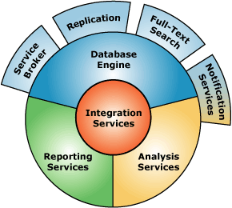

*Hình 1. Kiến trúc của hệ quản trị cơ sở dữ liệu SQL Server*

**Database Engine:** Cái lõi của SQL Server:

Ðây là một engine có khả năng chứa data ở các quy mô khác nhau dưới dạng table và support tất cả các kiểu kết nối (data connection) thông dụng của Microsoft như

Ngoài ra nó còn có khả năng tự điều chỉnh (tune up) ví dụ như sử dụng thêm các tài nguyên (resource) của máy khi cần và trả lại tài nguyên cho hệ điều hành khi một user log off.

**Replication:** Cơ chế tạo bản sao (Replica):

Giả sử bạn có một database dùng để chứa dữ liệu được các ứng dụng thường xuyên cập nhật. Một ngày đẹp trời bạn muốn có một cái database giống y hệt như thế trên một server khác để chạy báo cáo (report database) (cách làm này thường dùng để tránh ảnh hưởng đến performance của server chính). Vấn đề là report server của bạn cũng cần phải được cập nhật thường xuyên để đảm bảo tính chính xác của các báo cáo. Bạn không thể dùng cơ chế back up and restore trong trường hợp này.

1. **Ngôn ngữ lập trình C#.**
2. **Giới thiệu.**

Ngôn ngữ C# là một ngôn ngữ lập trình hướng đối tượng được được phát triển bởi đội ngũ kỹ sư của Microsoft vào năm 2000. Ngôn ngữ này được xem là ngôn ngữ lập trình hướng đối tượng trong sáng và thuần nhất. Nó hiện thực hầu hết các tính chất tốt của mô hình hướng đối tượng giống như ngôn ngữ lập trình Java. Làm việc trên framework .NET, khả năng tạo ra nhiều ứng dụng mạnh mẽ và an toàn cho nền tảng Windows. Các thành phần máy chủ, dịch vụ web, ứng dụng di động, web và nhiều khả năng khác nữa.

1. **Khái niệm.**

C# là một loại ngôn ngữ lập trình hướng đối tượng đơn giản được phát triển trên nền tảng của C++ và Java. Ngôn ngữ cho phép người dùng sử dụng nhiều ngôn ngữ bậc cao trên những nền tảng và cấu trúc máy tính. Đây cũng là một trong số ít các ngôn ngữ lập trình có sự cân bằng giữa Java, C++, Visual Basic và cả Delphi.

1. **Các đặc điểm của ngôn ngữ lập trình C#**.

* **Đơn giản** – Đặc trưng đầu tiên của C# là loại bỏ những vấn đề phức tạo đã có trong Java và C++ như macro, template, tính đa kế thừa, lớp cơ sở ảo (hay còn gọi virtual base class). Các cú pháp, toán tử, biểu thức và cả tính năng của C# khá tương đương Java và C++ song đã qua cải tiến nên đơn giản hơn nhiều.
* **Hiện đại** – C# sở hữu nhiều khả năng như xử lý ngoại lệ, tự động trong thu gom bộ nhớ, bảo mật mã nguồn, dữ liệu mở rộng,... Đây là tất cả những đặc điểm được mong chờ ở một ngôn ngữ lập trình hiện đại.
* **Hướng đối tượng** – C# là một trong những ngôn ngữ được đánh giá là thuần hướng đối tượng. Nó sở hữu cả 4 tính chất quan trọng, đặc trưng là tính kế thừa, tính đóng gói, tính trừu tượng và tính đa hình.
* **Ít từ khóa** – Một trong những đặc trưng cơ bản của C# là ít từ khóa. Từ khóa được dùng trong ngôn ngữ này chỉ nhằm mục đích mô tả thông tin. Tuy ít từ khóa song C# vẫn rất mạnh mẽ. Lập trình viên có thể sử dụng nó để thực hiện mọi nhiệm vụ.
* **Mã nguồn mở** – C# là một trong những ngôn ngữ lập trình mã nguồn mở, được phát triển, điều hành một cách độc lập với Microsoft. Đây là một trong những nét độc đáo khiến ngôn ngữ này được biết đến và ưa chuộng rộng rãi.
* **Đa nền tảng** – C# là ngôn ngữ được sử dụng trong lập trình trên nhiều nền tảng. Các ứng dụng hoặc website được xây dựng bằng ngôn ngữ này có thể hoạt động tốt trên nhiều nền tảng như Windows, Linux và Mac.
* **Tiến hóa** – C# vẫn đang được nâng cấp và cho ra mắt các phiên bản mới với nhiều tính năng vượt trội và khả năng làm việc mạnh mẽ hơn. Hiện C# có thể làm việc với console, điện toán đám mây, phần mềm học máy,...

# **CHƯƠNG 2: PHÂN TÍCH VÀ THIẾT KẾ**

1. **Mô tả chi tiết bài toán.**

Việc quản lí một cửa hàng Coop Food được tiến hành như sau:

Đầu tiên, khi có nhu cầu nhập hàng, quản lí gửi đơn đặt hàng trong đó có thông tin về nhà cung cấp và danh sách các mặt hàng (tên mặt hàng, đơn vị tính, số lượng cần mua, giá tiền). Nếu có hoá đơn giao hàng của nhà cung cấp thì viết phiếu nhập kho để nhập hàng vào kho và viết séc chuyển khoản qua ngân hàng để thanh toán với nhà cung cấp.Ở cửa hàng có nhiều nhân viên .

Mỗi nhân viên được quản lí thông qua mã nhân viên . Nhân viên có các thuộc tính như mã nhân viên , tên nhân viên, ngày sinh, giới tính, CMND, Số điện thoại, địa chỉ, ngày vào làm, lương và chức vụ.Cửa hàng phân quyền rõ ràng, với quản lý của hàng có vai trò cao nhất gồm quản lý tất cả các chức năng của các nhân, quyền sửa, xóa, cập nhật, thêm tài khoản nhân viên.Với vai trò là nhân viên thì chỉ được bán hàng và nhập hàng.

Khách vào cửa hàng, nhân viên sẽ có nhiệm vụ tư vấn các mặt hàng cho khách hàng. Sau khi đã chọn lấy sản phẩm cần mua, khách sẽ đến quầy tính tiền. Tại đây, nhân viên thu ngân sẽ thu tiền, lên hoá đơn cho hệ thống và xuất một phiếu hoá đơn cho khách. Đối với khách hàng đã mua hàng và muốn đổi trả sản phẩm khác thì bắt buộc phải có hoá đơn, nhân viên thu ngân sau khi làm công việc đổi trả thì phải cập nhật lại hoá đơn cho hệ thống

Cuối tháng nhân viên cần thống kê, báo cáo tổng số tiền mà cửa hàng thu được, số hóa đơn mà mỗi nhân viên đã bán được

Khi có hàng hết hoặc cần bổ sung hàng mới, cửa hàng sẽ nhập hàng từ các nhà cung cấp. Thông tin về hàng cần nhập phải được lưu lại để bộ phận kế toán có thể thống kê tình hình mua bán trong cửa hàng. Thông tin này sẽ được trình lên ban giám đốc để duyệt xem có được phép nhập hàng hay không. Khi nhập hàng mới bộ phận kho, tính toán số lượng rồi nhập hàng vào hệ thống. Hệ thống phải cho phép bộ phận kho nhập hàng mới vào hay cập nhật thông tin hàng.

1. **Lược đồ quan hệ**
   * 1. **Thực thể NHÂN VIÊN**

NHANVIEN(MaNV, TenNV, GioiTinh, DiaChi, ChucVu, SoDienThoai)

*Diễn giải*: Mỗi nhân viên sẽ có mã nhân viên để phân biệt với nhân viên khác (MaNV), ngoài ra còn có tên nhân viên (TenNV), giới tính (GioiTinh), địa chỉ (DiaChi), chức vụ (ChucVu) và số điện thoại (SoDienThoai).

* + 1. **Thực thể KHÁCH HÀNG**

KHACHHANG(MaKH, TenKH, GioiTinh, DiaChi, SoDienThoai)

*Diễn giải*: Mỗi khách hàng sẽ có một mã khách hàng riêng để phân biệt khách hàng với nhau (MaKH). Một số thông tin của khách hàng như: tên khách hàng(TenKH), giới tính (GioiTinh), địa chỉ (DiaChi) và số điện thoại (SoDienThoai).

* + 1. **Thực thể NHÀ CUNG CẤP**

**N**HACUNGCAP(MaNCC, TenNCC, DiaChi, SoDienThoai)

*Diễn giải*: Một cửa hàng sẽ hợp tác với nhiều nhà cung. Mỗi nhà cung cấp bao gồm mã nhà cung cấp (MaNCC) để phân biệt với các nhà cung cấp khác. Mỗi nhà cung cấp còn được xác định bởi tên nhà cung cấp (TenNCC), địa chỉ (DiaChi) và số điện thoại (SoDienThoai).

* + 1. **Thực thể PHIẾU NHẬP**

PHIEUNHAP(MaPN, MaNCC, NgayNhap)

*Diễn giải*: Mỗi nhà cung cấp sẽ có mã phiếu nhập (MaPN) và mã nhà cung cấp (MaNCC) để biết phiếu nhập đó là của ai. Ngoài ra còn có thuộc tính là ngày nhập (NgayNhap).

* + 1. **Thực thể MẶT HÀNG**

MATHANG(MaMH, TenMH, LoaiMH, DonViTinh, SoLuong, GiaBan)

*Diễn giải*: Thực thể mặt hàng sẽ có mã mặt hàng (MaMH) Ngoài ra còn có thuộc tính tên quầy hàng (TenMH), loại mặt hàng (LoaiMH), đơn vị tính (DonViTinh), số lượng (SoLuong) và giá bán (GiaBan).

* + 1. **Thực thể HÓA ĐƠN**

HOADON(MaHD , TongTien, NgayTao**, MaNV, MaKH)**

*Diễn giải*: Mỗi hóa đơn sẽ có mã hóa đơn riêng (MaGD), mã nhân viên (MaNV) để dễ dàng xác định ai là nhân viên thanh toán hóa đơn này và mã khách hàng (MaKH) của hóa đơn. Ngoài ra còn có các thuộc tính tổng tiền (TongTien) và ngày tạo hóa đơn (NgayTao).

* + 1. **Thực thể CHI TIẾT PHIẾU NHẬP**

CHITIETPHIEUNHAP(MaPN, MaMH, DonGia, SoLuong)

*Diễn giải*: Mỗi phiếu nhập sẽ có mã phiếu nhập riêng (MaPN), mã mặt hàng (MaMH) để nhân viên dễ dàng xác định mặt hàng này thuộc phiếu nhập nào. Ngoài ra còn có các thuộc tính đơn giá (DonGia) và số lượng (SoLuong).

* + 1. **Thực thể CHI TIẾT HÓA ĐƠN**

CHITIETHOADON(MaKH, MaHD, DonGia, SoLuong)

*Diễn giải*: Mỗi khách hàng sẽ có mã khách hàng riêng (MaKH) và khách hàng sẽ có mã hóa đơn riêng (MaHD) để nhân viên dễ dàng xác định hóa đơn này là thuộc khách hàng nào. Ngoài ra còn có các thuộc tính đơn giá (DonGia) và số lượng (SoLuong).

1. **Sơ đồ thực thể các mối liên kết**
2. **Xét thực thể NHANVIEN và HOADON**

Ta thấy rằng một ngày nhân viên làm việc sẽ in được rất nhiều hóa đơn thanh toán và một hóa đơn thanh toán chỉ được duy nhất một nhân viên in ra. Do đó mối quan hệ giữa NHANVIEN và HOADON sẽ là một – nhiều.

(1, n) (1, 1)

Lập

HOADON

NHANVIEN

HOSOBENHAN

1. **Xét thực thể KHACHHANG và HOADON**

Ta thấy rằng một khách hàng có thể tạo ra được một hoặc nhiều hóa đơn thanh toán trong một ngày và ngược lại một hóa đơn đó chỉ thuộc duy nhất một khách hàng thanh toán. Do đó mối quan hệ giữa khách hàng và hóa đơn sẽ là một – nhiều.

(1, n) (1, 1)

HOADON

Có

KHACHHANG

1. **Xét thực thể HOADON và MATHANG**

Ta thấy rằng một hóa đơn sẽ được thanh toán cho nhiều mặt hàng và cũng như vậy một mặt hàng sẽ được thanh toán trên rất nhiều hóa đơn. Do đó mối quan hệ giữa HOADON và MATHANG là nhiều – nhiều.

(1, n) (1, n)

Chi Tiết Phiếu Nhập

MATHANG

HOADON

1. **Xét thực thể PHIEUNHAP và MATHANG**

Ta xét rằng tại một phiếu nhập thì sẽ có ít nhất một hoặc nhiều mặt hàng trong đó và cũng như vậy một mặt hàng sẽ được xuất ra từ rất nhiều phiếu nhập vì từ những nhà cung cấp khác nhau. Do đó mối quan hệ giữa PHIEUNHAP và MATHANG là nhiều – nhiều.

Chi Tiết Phiếu Nhập

(1, n) (1, n)

Mặt Hàng

Phiếu Nhập

1. **Xét thực thể NHACUNGCAP và PHIEUNHAP**

Ta thấy rằng tại một nhà cung cấp thì sẽ có rất nhiều lần xuất trên nhiều phiếu nhập và ngược lại một phiếu nhập chỉ duy nhất của một nhà cung cấp. Do đó mối quan hệ giữa NHACUNGCAP và PHIEUNHAP là một – nhiều

(1, n) (1, 1)

Lập

PHIEUNHAP

NHACUNGCAP

1. **Sơ đồ ER**

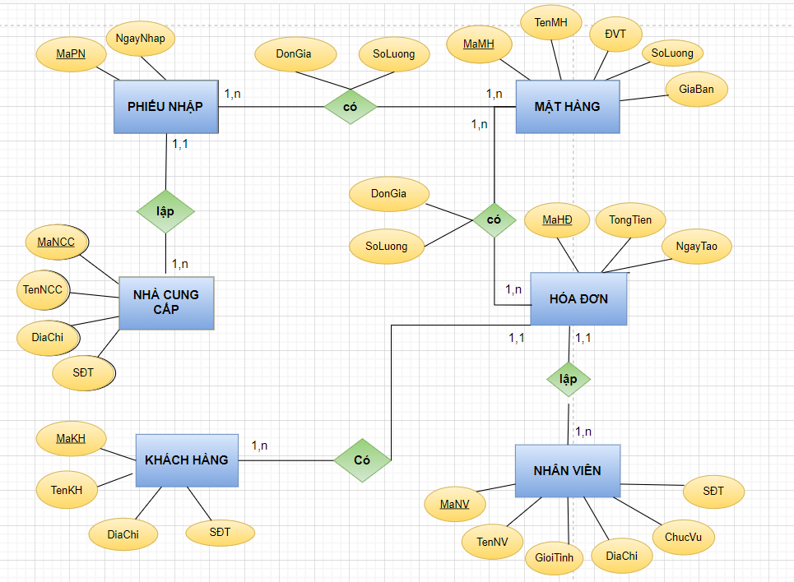

*Hình 1 Sơ đồ ERD quản lý siêu thị*

1. **Mô hình quan hệ**

* NHANVIEN(MaNV, TenNV, GioiTinh, DiaChi, ChucVu, SoDienThoai)
* KHACHHANG(MaKH, TenKH, GioiTinh, DiaChi, SoDienThoai)
* NHACUNGCAP(MaNCC, TenNCC, DiaChi, SoDienThoai)
* PHIEUNHAP(MaPN, NgayNhap, **MaNCC**)
* MATHANG(MaMH, TenMH, DonViTinh, SoLuong, GiaBan)
* HOADON(MaHD, TongTien, NgayTao**, MaNV, MaKH**)
* CHITIETPHIEUNHAP(MaPN, MaMH, DonGia, SoLuong)
* CHITIETHOADON(MaHD, MaNV, DonGia, SoLuong)

2.6. **Lược đồ cơ sở dữ liệu**

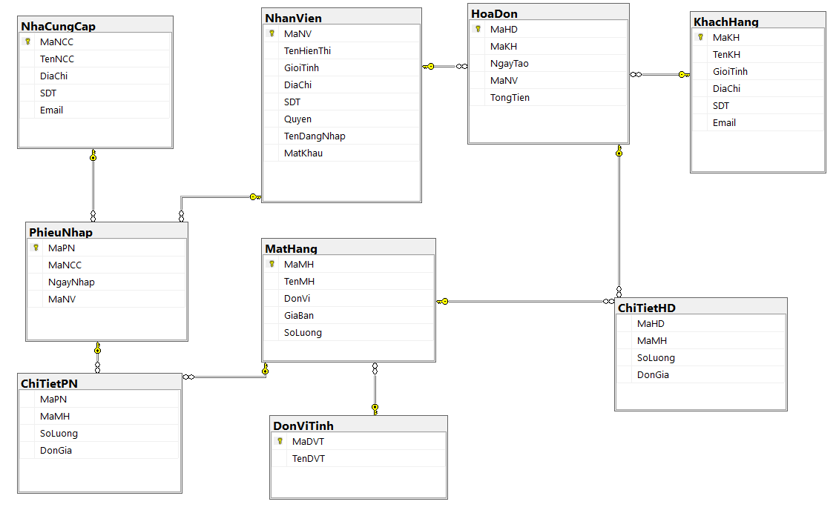

*Hình 2 Lược đồ quan hệ*

## 2.7 Các loại bảng

* + 1. **Bảng NHANVIEN**

Bảng chứa thông tin nhân viên

|  |  |  |
| --- | --- | --- |
| **Tên trường** | **Kiểu dữ liệu** | **Chú thích** |
| MaNV(Khóa chính) | varchar[20] | Mã nhân viên |
| TenNV  GioiTinh | nvarchar[30]  nvarchar[30] | Tên nhân viên  Giới tính nhân viên |
| DiaChi  ChucVu  SDT | nvarchar[50]  nvarchar[50]  varchar[20] | Địa chỉ nhân viên  Chức vụ nhân viên  Số điện thoại nhân viên |

* + 1. **Bảng KHACHHANG**

Bảng chứa thông tin khách hàng

|  |  |  |
| --- | --- | --- |
| **Tên trường** | **Kiểu dữ liệu** | **Chú thích** |
| MaKH(Khóa chính) | varchar[20] | Mã khách hàng |
| TenKH  GioiTinh | nvarchar[30]  nvarchar[30] | Tên khách hàng  Giới tính khách hàng |
| Diachi  SDT | nvarchcar[50]  varchar[10] | Địa chỉ khách hàng  Số điện thoại khách hàng |

* + 1. **Bảng NHACUNGCAP**

Bảng chứa thông tin nhà cung cấp

|  |  |  |
| --- | --- | --- |
| **Tên trường** | **Kiểu dữ liệu** | **Chú thích** |
| MaNCC(Khóa chính) | varchar[20] | Mã nhà cung cấp |
| TenNCC | nvarchar[30] | Tên nhà cung cấp |
| DiaChi | nvarchar[50] | Địa chỉ nhà cung cấp |
| SDT | varchar[10] | Số điện thoại nhà cung cấp |
|  |  |  |

* + 1. **Bảng PHIEUNHAP**

Bảng chứa thông tin phiếu nhập

|  |  |  |
| --- | --- | --- |
| **Tên trường** | **Kiểu dữ liệu** | **Chú thích** |
| MaPN(Khóa chính) | varchar[20] | Mã phiếu nhập |
| NgayNhap | date | Ngày nhập hàng |
| MaNCC(Khóa ngoại) | varchar[20] | Mã nhà cung cấp |

|  |  |  |
| --- | --- | --- |
|  |  |  |
|  |  |  |

* + 1. **Bảng MATHANG**

Bảng chứa thông tin mặt hàng

|  |  |  |
| --- | --- | --- |
| **Tên trường** | **Kiểu dữ liệu** | **Chú thích** |
| MaMH(Khóa chính) | varchar[20] | Mã mặt hàng |
| TenMH | nvarchar[50] | Tên mặt hàng |
| DonViTinh | nvarchar[20] | Đơn vị tính |
| SoLuong | varchar[20] | Số lượng |
| GiaBan | varchar[50] | Giá bán |
|  |  |  |
|  |  |  |

* + 1. **Bảng thông tin HOADON**

Bảng chứa thông tin hóa đơn

|  |  |  |
| --- | --- | --- |
| **Tên trường** | **Kiểu dữ liệu** | **Chú thích** |
| MaHĐ(Khóa chính) | varchar[20] | Mã hóa đơn |
| TongTien  NgayTao  MaNV(Khóa ngoại)  MaKH(Khóa ngoại) | varchar[50]  date  varchar[20]  varchar[20] | Tổng tiền hóa đơn  Ngày tạo hóa đơn  Mã nhân viên  Mã khách hàng |

* + 1. **Bảng thông tin CHITIETPHIEUNHAP**

Bảng chứa thông tin chi tiết phiếu nhập

|  |  |  |
| --- | --- | --- |
| **Tên trường** | **Kiểu dữ liệu** | **Chú thích** |
| MaPN(Khóa ngoại)  MaMH(Khóa ngoại) | varchar[20]  varchar[20] | Mã phiếu nhập  Mã mặt hàng |
| DonGia  SoLuong | float  varchar[100] | Đơn giá  Số lượng |

* + 1. **Bảng thông tin CHITIETHOADON**

Bảng chứa thông tin chi tiết háo đơn

|  |  |  |
| --- | --- | --- |
| **Tên trường** | **Kiểu dữ liệu** | **Chú thích** |
| MaHD(Khóa ngoại)  MaKH(Khóa ngoại) | varchar[20]  varchar[20] | Mã hóa đơn  Mã khách hàng |
| DonGia  SoLuong | float  varchar[100] | Đơn giá  Số lượng |

## Danh sách các ràng buộc

*ý hiệu:*

RB : Ràng buộc

+ : Có thể gây ra vi phạm ràng buộc

– : Không thể gây ra vi phạm ràng buộc

– (*) : Nếu không bị vi phạm vì không được phép sửa đổi

* + 1. **Ràng buộc miền giá trị**
* **Ràng buộc 1: Trong quan hệ KHACHHANG thuộc tính giới tính chỉ có thể là Nam hoặc Nữ, thuộc tính số điện thoại không có chữ cái.**

|  |  |  |  |
| --- | --- | --- | --- |
| **Quan hệ** | **Thêm** | **Xóa** | **Sửa** |
| Khách Hàng | +(GioiTinh) | – | – (*) |
| Khách Hàng | +(SoDienThoai) | – | +(SoDienThoai) |

* **Ràng buộc 2: Trong quan hệ NHANVIEN thuộc tính ngày sinh chỉ có thể là Nam hoặc Nữ, thuộc tính số điện thoại không có chữ cái.**

|  |  |  |  |
| --- | --- | --- | --- |
| **Quan hệ** | **Thêm** | **Xóa** | **Sửa** |
| Nhân Viên | +(GioiTinh) | – | – (*) |
| Nhân Viên | +(SoDienThoai) | – | +(SoDienThoai) |

* **Ràng buộc 3: Trong quan hệ NHACUNGCAP thì thuộc tính số điện thoại không có chữ cái**

|  |  |  |  |
| --- | --- | --- | --- |
| **Quan hệ** | **Thêm** | **Xóa** | **Sửa** |
| Nhà cung cấp | +(SoDienThoai) | – | +(SoDienThoai) |

* **Ràng buộc 4: Trong quan hệ PHIEUNHAP thì ngày nhập phải nhỏ hơn hoặc bằng ngày hiện tại.**

|  |  |  |  |
| --- | --- | --- | --- |
| **Quan hệ** | **Thêm** | **Xóa** | **Sửa** |
| Phiếu nhập | +(NgayNhap) | – | –(*) |

* **Ràng buộc 5: Trong quan hệ HOADON thì ngày tạo hóa đơn phải nhỏ hơn hoặc bằng ngày hiện tại.**

|  |  |  |  |
| --- | --- | --- | --- |
| **Quan hệ** | **Thêm** | **Xóa** | **Sửa** |
| Hóa đơn | +(NgayTao) | – | –(*) |

* + 1. **Ràng buộc liên thuộc tính**
    2. **Ràng buộc liên bộ**
* **Ràng buộc 1: Trong quan hệ NHANVIEN mỗi nhân viên sẽ phải có mã nhân viên MaNV khác nhau.**

|  |  |  |  |
| --- | --- | --- | --- |
| **Quan hệ** | **Thêm** | **Xóa** | **Sửa** |
| Nhân Viên | +(MaNV) | – | –(*) |

* **Ràng buộc 2: Trong quan hệ KHACHHANG mỗi khách hàng sẽ phải có mã khách hàng MaKH khác nhau.**

|  |  |  |  |
| --- | --- | --- | --- |
| **Quan hệ** | **Thêm** | **Xóa** | **Sửa** |
| Khách Hàng | +(MaKH) | – | –(*) |

* **Ràng buộc 3: Trong quan hệ NHACUNGCAP mỗi nhà cung cấp sẽ phải có mã mã nhà cung cấp MaNCC khác nhau.**

|  |  |  |  |
| --- | --- | --- | --- |
| **Quan hệ** | **Thêm** | **Xóa** | **Sửa** |
| Nhà cung cấp | +(MaNCC) | – | –(*) |

* **Ràng buộc 4: Trong quan hệ PHIEUNHAP mỗi phiếu nhập sẽ phải có mã phiếu nhập MaPN khác nhau.**

|  |  |  |  |
| --- | --- | --- | --- |
| **Quan hệ** | **Thêm** | **Xóa** | **Sửa** |
| Phiếu nhập | +(MaPN) | – | -(*) |

* **Ràng buộc 6: Trong quan hệ MATHANG mỗi mặt hàng sẽ phải có một mã mặt hàng MaMH khác nhau.**

|  |  |  |  |
| --- | --- | --- | --- |
| **Quan hệ** | **Thêm** | **Xóa** | **Sửa** |
| Mặt Hàng | +(MaMH) | – | -(*) |

* **Ràng buộc 7: Trong quan hệ HOADON mỗi hóa đơn sẽ phải có một mã hóa đơn MaHD khác nhau.**

|  |  |  |  |
| --- | --- | --- | --- |
| **Quan hệ** | **Thêm** | **Xóa** | **Sửa** |
| Hóa đơn | +(MaHD) | – | -(*) |

* **Ràng buộc 8: Trong quan hệ CHITIETPHIEUNHAP mỗi chi tiết phiếu nhập sẽ phải có một mã phiếu nhập MaPN và một mã mặt hàng MaMH khác nhau.**

|  |  |  |  |
| --- | --- | --- | --- |
| **Quan hệ** | **Thêm** | **Xóa** | **Sửa** |
| Chi tiết phiếu nhập | +(MaPN, MaMH) | – | -(*) |

* **Ràng buộc 8: Trong quan hệ CHITIETHOADON mỗi chi tiết hóa đơn sẽ phải có một mã hóa đơn MaHD và một mã mặt hàng MaMH khác nhau.**

|  |  |  |  |
| --- | --- | --- | --- |
| **Quan hệ** | **Thêm** | **Xóa** | **Sửa** |
| Chi tiết hóa đơn | +(MaHD, MaMH) | – | -(*) |

* + 1. **Ràng buộc liên quan hệ**
* **Ràng buộc 1: Trong quan hệ PHIEUNHAP mỗi phiếu nhập sẽ phải có mã nhà cung cấp MaNCC tồn tại trong quan hệ NHACUNGCAP .**

|  |  |  |  |
| --- | --- | --- | --- |
| **Quan hệ** | **Thêm** | **Xóa** | **Sửa** |
| Phiếu nhập | +(MaNV, MaNCC) | – | –(*) |
| Nhân viên | - | +(MaNV) | +(MaNV) |
| Nhà cung cấp | - | +(MaNCC) | +(MaNCC) |

* **Ràng buộc 2: Trong quan hệ HOADON mỗi phiếu nhập sẽ phải có mã nhân viên MaNV tồn tại trong quan hệ NHANVIEN và mã khách hàng MaKH tồn tại trong quan hệ KHACHAHNG.**

|  |  |  |  |
| --- | --- | --- | --- |
| **Quan hệ** | **Thêm** | **Xóa** | **Sửa** |
| Hóa đơn | +(MaNV, MaKH) | – | –(*) |
| Nhân viên | - | +(MaNV) | +(MaNV) |
| Khách hàng | - | +(MaKH) | +(MaKH) |

* **Ràng buộc 3: Trong quan hệ CHITIETPHIEUNHAP mỗi phiếu nhập sẽ phải có mã nhân viên MaNV tồn tại trong quan hệ NHANVIEN và mã khách hàng MaKH tồn tại trong quan hệ KHACHANG.**

|  |  |  |  |
| --- | --- | --- | --- |
| **Quan hệ** | **Thêm** | **Xóa** | **Sửa** |
| Chi tiết phiếu nhập | +(MaNV, MaKH) | – | –(*) |
| Nhân viên | - | +(MaNV) | +(MaNV) |
| Khách hàng | - | +(MaKH) | +(MaKH) |

* **Ràng buộc 4: Trong quan hệ CHITIETHOADON mỗi hóa đơn sẽ phải có mã hóa đơn MaHD tồn tại trong quan hệ HOADON và mã mặt hàng tồn tại trong quan hệ MATHANG.**

|  |  |  |  |
| --- | --- | --- | --- |
| **Quan hệ** | **Thêm** | **Xóa** | **Sửa** |
| Chi tiết hóa đơn | +(MaHD, MaMH) | – | –(*) |
| Hóa đơn | - | +(MaHD) | +(MaHD) |
| Mặt hàng | - | +(MaMH) | +(MaMH) |

* 1. **Danh sách phụ thuộc hàm**
     1. NHANVIEN (MaNV, TenNV, GioiTinh, DiaChi, ChucVu, SoDienThoai)

F1: MaNV TenNV

F2: MaNV 🡪 GioiTinh

F3: MaCN DiaChi

F4: MaNV 🡪 ChucVu

F5: MaNV SoDienThoai

* + 1. KHACHHANG (MaKH, TenKH, GioiTinh, DiaChi, SoDienThoai)

F1: MaKH TenKH

F2: MaKH 🡪 GioiTinh

F3: MaKH DiaChi

F4: MaKH 🡪 SoDienThoai

* + 1. NHACUNGCAP (MaNCC, TenNCC, DiaChi, SoDienThoai)

F1: MaNCC TenNCC

F2: MaNCC 🡪 DiaChi

F3: MaNCC SoDienThoai

* + 1. PHIEUNHAP(MaPN, NgayNhap, MaNCC)

F1: MaPN, MaNCC NgayNhap

* + 1. MATHANG(MaMH, TenMH, LoaiMH, DonViTinh, SoLuong, GiaBan )

F1: MaMH 🡪 TenMH

F2: MaMH 🡪 LoaiMH

F3: MaMH 🡪 DonViTinh

F4: MaMH 🡪 SoLuong

F5: MaMH, MaQH 🡪 GiaBan

* + 1. HOADON(MaHD, TongTien, NgayTao, MaQTN, MaNV, MaKH)

F1: MaHD, MaQTN, MaNV, MaKH 🡪 TongTien

F2: MaHD, MaQTN, MaNV, MaKH 🡪 NgayTao

* + 1. CHITIETPHIEUNHAP(MaPN, MaMH, DonGia, SoLuong)

F1: MaPN, MaMH 🡪 DonGia

F2: MaPN, MaMH 🡪 SoLuong

* + 1. CHITIETHOADON(MaKH, MaHD, DonGia, SoLuong)

F1: MaKH, MaHD 🡪 DonGia

F2: MaKH, MaHD 🡪 SoLuong

## Chuẩn hóa quan hệ

**Bảng NHANVIEN**

Đặt:

* A = MaNV
* B = TenNV
* C = GioiTinh
* D = DiaChi
* E = SoDienThoai

Q = { A, B, C, D, E }

F = { A 🡺 BCED }

Khóa chính là A

* Đã đạt dạng chuẩn 1NF vì các thuộc tính đã là nguyên tố
* Đạt dạng chuẩn 2NF vì chỉ có 1 khóa
* Đạt dạng chuẩn 3NF vì tất cả thuộc tính không khóa đề phụ thuộc hàm trực tiếp vào khóa
* Đạt chuẩn BC vì thỏa mãn điều kiện: X 🡺 A ∈ F+ thì X là siêu khóa

**Bảng KHACHHANG**

Đặt:

* A = MaKH
* B = TenKH
* C = GioiTinh
* D = DiaChi
* E = SoDienThoai

Q = { A, B, C, D, E }

F = { A 🡺 BCED }

Khóa chính là A

* Đã đạt dạng chuẩn 1NF vì các thuộc tính đã là nguyên tố
* Đạt dạng chuẩn 2NF vì chỉ có 1 khóa
* Đạt dạng chuẩn 3NF vì tất cả thuộc tính không khóa đề phụ thuộc hàm trực tiếp vào khóa
* Đạt chuẩn BC vì thỏa mãn điều kiện: X 🡺 A ∈ F+ thì X là siêu khóa

**Bảng NHACUNGCAP**

Đặt:

* A = MaNCC
* B = TenNCC
* C = DiaChi
* D = SoDienThoai

Q = { A, B, C, D }

F = { A 🡺 BCD }

Khóa chính là A

* Đã đạt dạng chuẩn 1NF vì các thuộc tính đã là nguyên tố
* Đạt dạng chuẩn 2NF vì chỉ có 1 khóa
* Đạt dạng chuẩn 3NF vì tất cả thuộc tính không khóa đề phụ thuộc hàm trực tiếp vào khóa
* Đạt chuẩn BC vì thỏa mãn điều kiện: X 🡺 A ∈ F+ thì X là siêu khóa.

**Bảng PHIEUNHAP**

Đặt:

* A = MaPN
* B = NgayNhap
* C = MaNCC

Q = { A, B, C}

F = { A 🡺 BC }

Khóa chính là A

* Đã đạt dạng chuẩn 1NF vì các thuộc tính đã là nguyên tố
* Đạt dạng chuẩn 2NF vì chỉ có 1 khóa
* Đạt dạng chuẩn 3NF vì tất cả thuộc tính không khóa đề phụ thuộc hàm trực tiếp vào khóa
* Đạt chuẩn BC vì thỏa mãn điều kiện: X 🡺 A ∈ F+ thì X là siêu khóa

**Bảng MAHANG**

Đặt:

* A = MaMH
* B = TenMH
* C = DonViTinh
* D = SoLuong
* E = GiaBan

Q = { A, B, C, D, E}

F = { A 🡺 BCDE }

Khóa chính là A

* Đã đạt dạng chuẩn 1NF vì các thuộc tính đã là nguyên tố
* Đạt dạng chuẩn 2NF vì chỉ có 1 khóa
* Đạt dạng chuẩn 3NF vì tất cả thuộc tính không khóa đề phụ thuộc hàm trực tiếp vào khóa
* Đạt chuẩn BC vì thỏa mãn điều kiện: X 🡺 A ∈ F+ thì X là siêu khóa

**Bảng HOADON**

Đặt:

* A = MaHD
* B = TongTien
* C = NgayTao
* D = MaNV
* E = MaKH

Q = { A, B, C, D, E}

F = { A 🡺 BCDE }

Khóa chính là A

* Đã đạt dạng chuẩn 1NF vì các thuộc tính đã là nguyên tố
* Đạt dạng chuẩn 2NF vì chỉ có 1 khóa
* Đạt dạng chuẩn 3NF vì tất cả thuộc tính không khóa đề phụ thuộc hàm trực tiếp vào khóa
* Đạt chuẩn BC vì thỏa mãn điều kiện: X 🡺 A ∈ F+ thì X là siêu khóa

**Bảng CHITIETPHIEUNHAP**

Đặt:

* A = MaPN
* B = MaMH
* C = DonGia
* D = SoLuong

Q = { A, B, C, D }

F = { AB 🡺 CD }

Khóa chính là AB

* Đã đạt dạng chuẩn 1NF vì các thuộc tính đã là nguyên tố
* Đạt dạng chuẩn 2NF vì thuộc tính không khóa phụ thuộc hoàn toàn vào khóa
* Đạt dạng chuẩn 3NF vì tất cả thuộc tính không khóa đều phụ thuộc hàm trực tiếp vào khóa
* Đạt chuẩn BC vì thỏa mãn điều kiện: X 🡺 A ∈ F+ thì X là siêu khóa

**Bảng CHITIETHOADON**

Đặt:

* A = MaHD
* B = MaMH
* C = DonGia
* D = SoLuong

Q = { A, B, C, D }

F = { AB 🡺 CD }

Khóa chính là AB

* Đã đạt dạng chuẩn 1NF vì các thuộc tính đã là nguyên tố
* Đạt dạng chuẩn 2NF vì thuộc tính không khóa phụ thuộc hoàn toàn vào khóa
* Đạt dạng chuẩn 3NF vì tất cả thuộc tính không khóa đều phụ thuộc hàm trực tiếp vào khóa
* Đạt chuẩn BC vì thỏa mãn điều kiện: X 🡺 A ∈ F+ thì X là siêu khóa

1. **Xây dựng chương trình:**

**4.1 Thiết kế giao diện chính:**

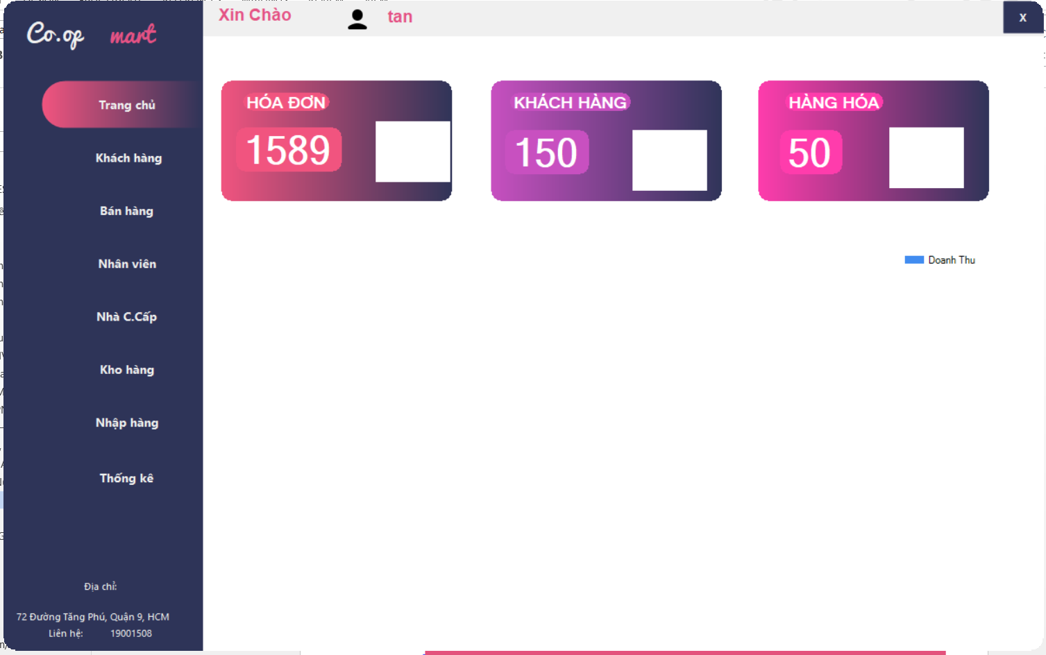

***Hình 3 Giao diện chính của ứng dụng***

**4.2 Giao diện đăng nhập:**

Sau khi chọn chức năng đăng nhập thì hệ thống sẽ hiển thị bảng đăng nhập cho người dùng. Chức năng này quan trọng và cần tính bảo mật cao giữa các chức năng của từng người dùng. Có thể đăng nhặp bằng các liên kết mạng xã hội như: Facebook, Gmail, Instagram,…

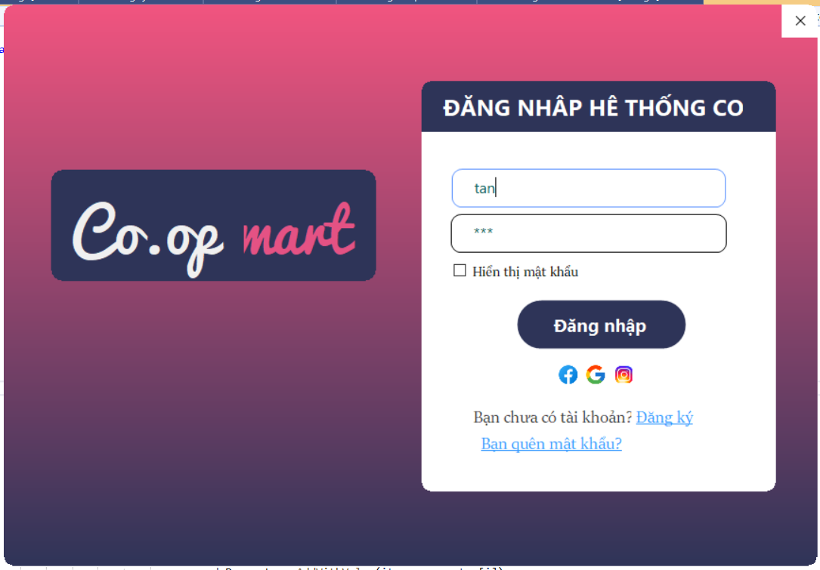

***Hình 4 Giao diện chức năng đăng nhập***

**4.3 Giao diện quản lý khách hàng:**

Ở giao diện này, sẽ giúp người quản lý thao thác nhập thông tin của khách hàng nhanh gọn và dễ dàng.

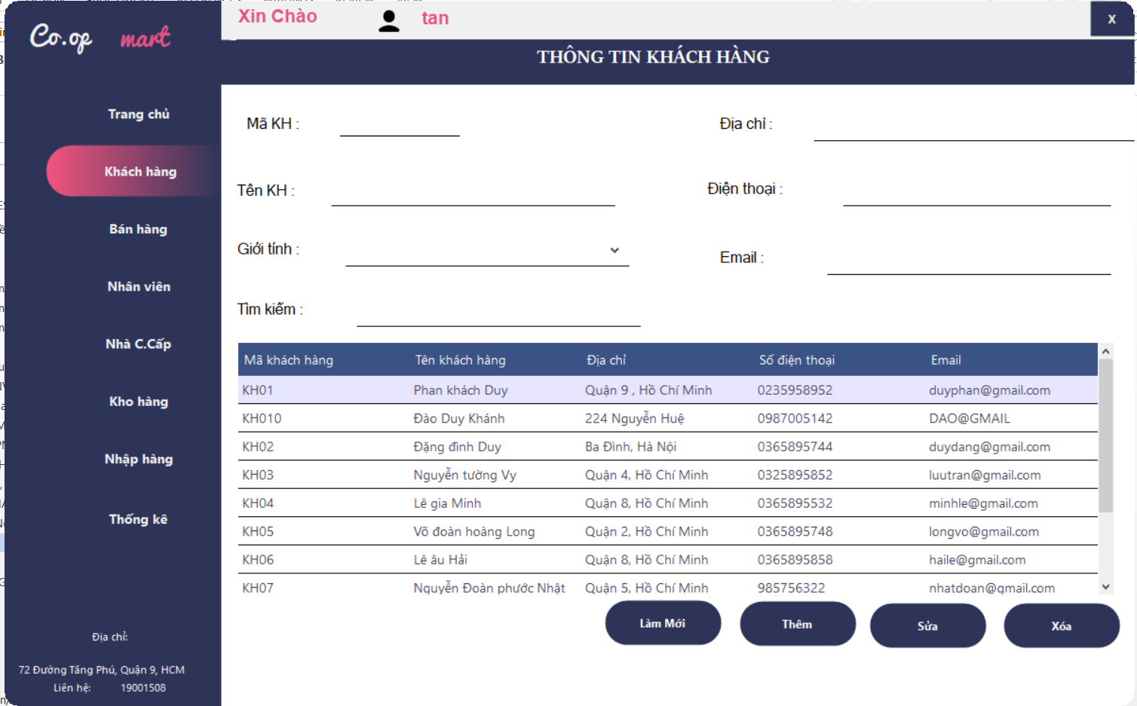

***Hình 5 Giao diện chức năng quản lý khách hàng***

**4.4 Giao diện quản lý bán hàng:**

Khi nhân viên nhập chính các thông tin sản phẩm mà khách hàng lựa chọn thì sau đó các thông tin sẽ được cập nhật và liệt kê nhanh chóng từng sản phẩm ngay vào bảng thống kê sản phẩm. Lúc này tiện cho nhân viên và kiểm tra kiểm mặt hàng nào đã được nhập vào.

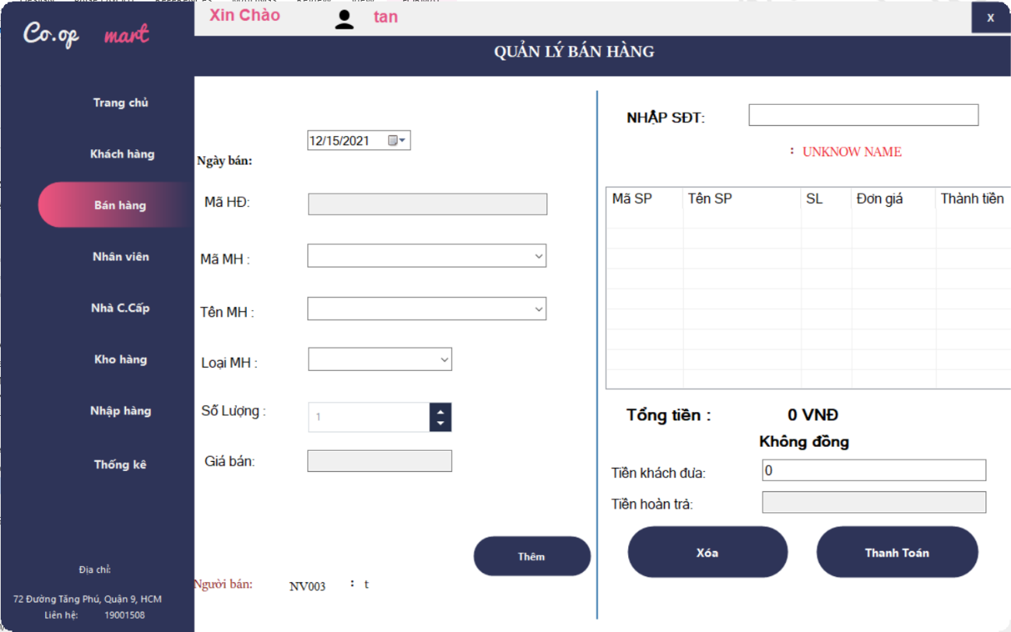

***Hình 6 Giao diện quản lý bán hàng***

**4.5 Giao diện quản lý nhân viên:**

Người quản lý đăng nhập vào chức năng này để thêm, sửa hoặc xóa những nhân viên đang làm việc tại cửa hàng. Có thể tìm kiếm nhân viên

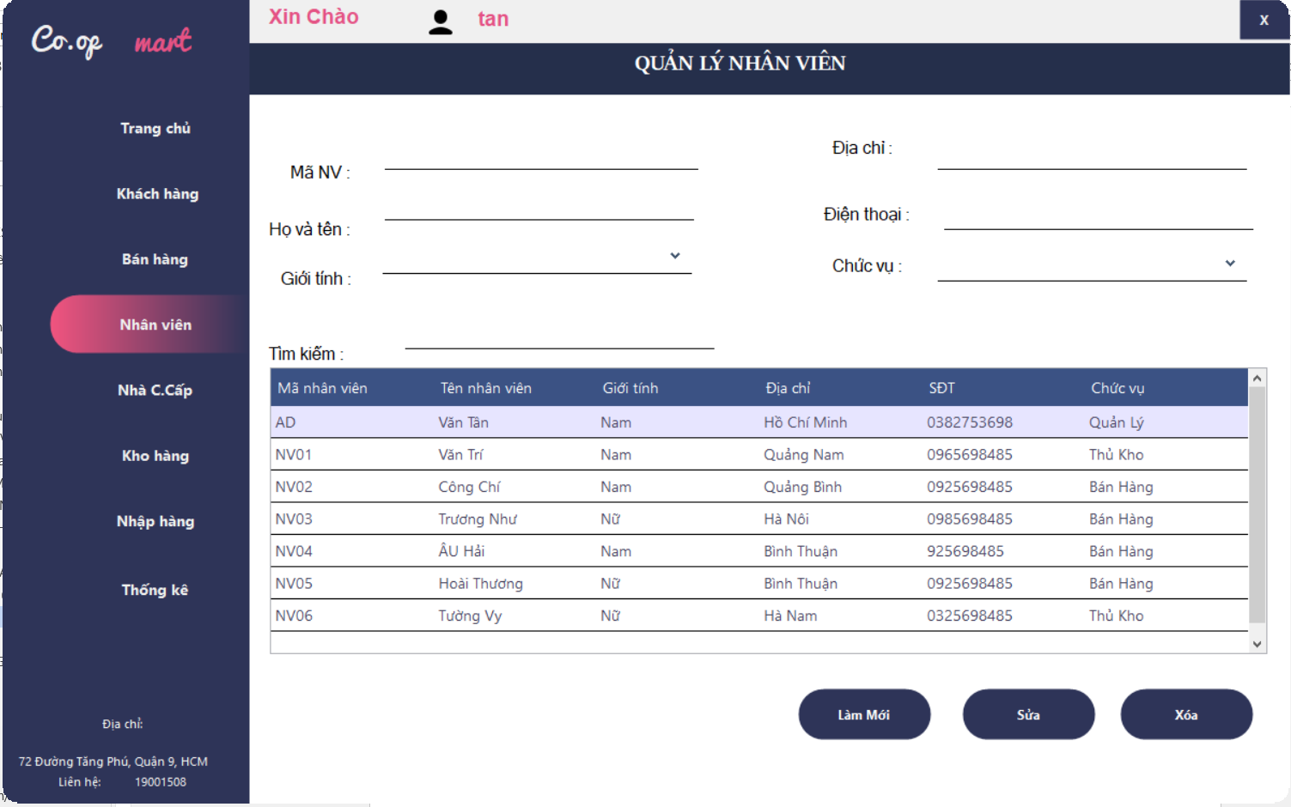

***Hình 7 Giao diện quản lý nhân viên***

**4.6 Giao diện report hóa đơn:**

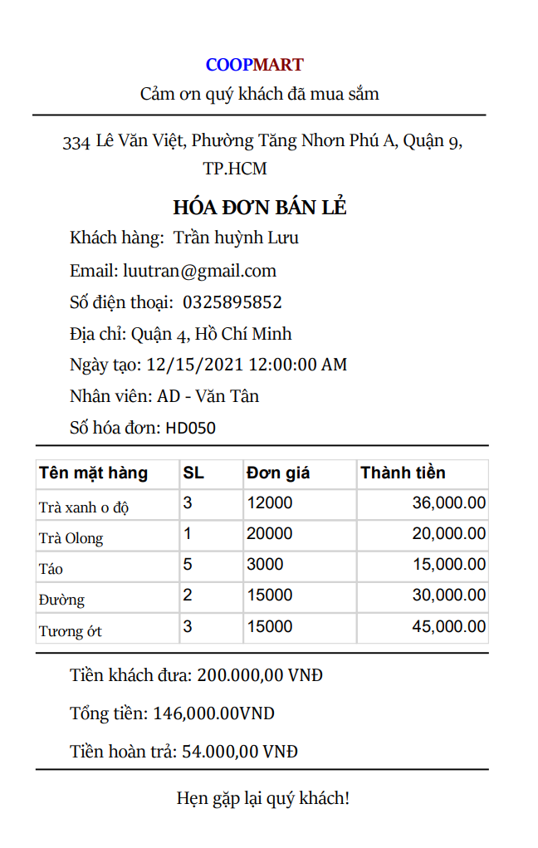

***Hình 8 Giao diện report hóa đơn***

**4.7 Giao diện chức năng nhập hàng:**

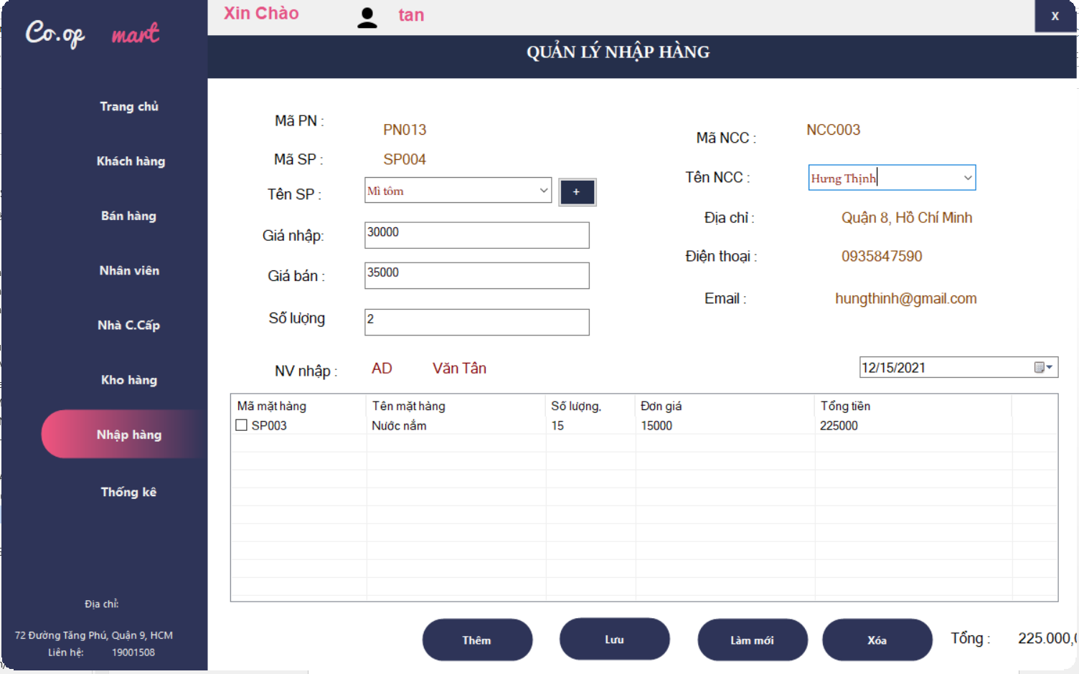

***Hình 10 Giao diện chức năng nhập hàng***

**4.8 Giao diện quản lý nhà cung cấp:**

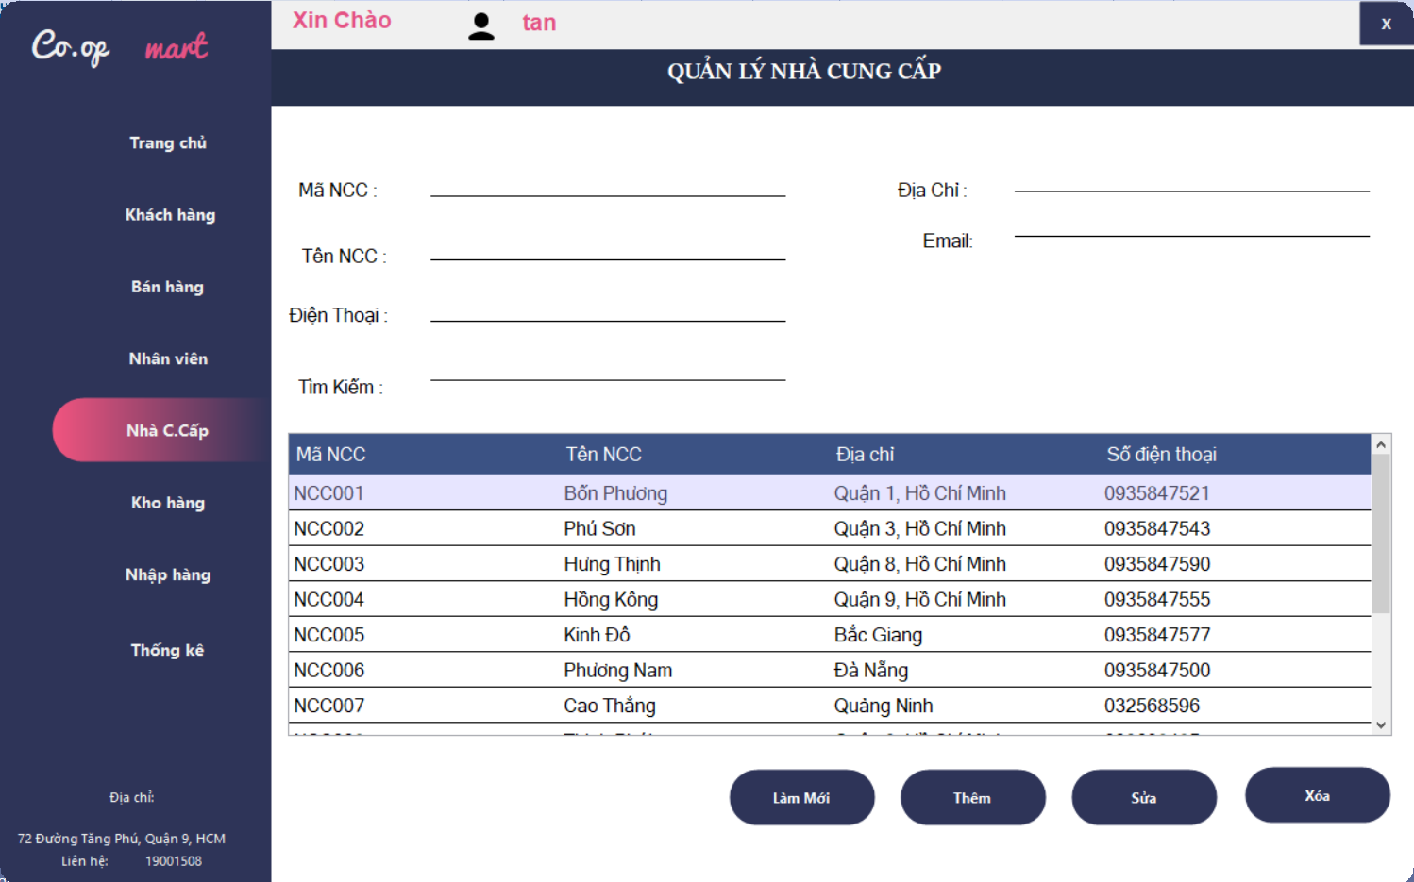

***Hình 11 Giao diện quản lý nhà cung cấp***

**4.9 Giao diện quản lý hàng hóa:**

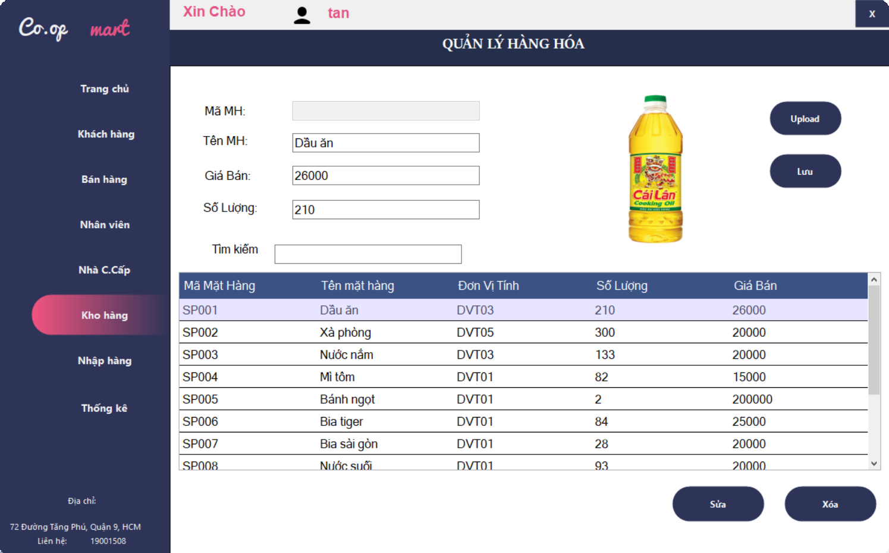

***Hình 12 Giao diện chức năng quản lý hàng hóa***

**4.10 Giao diện chức năng thống kê:**

**4.10.1 Giao diện chức năng thống kê hàng hóa**

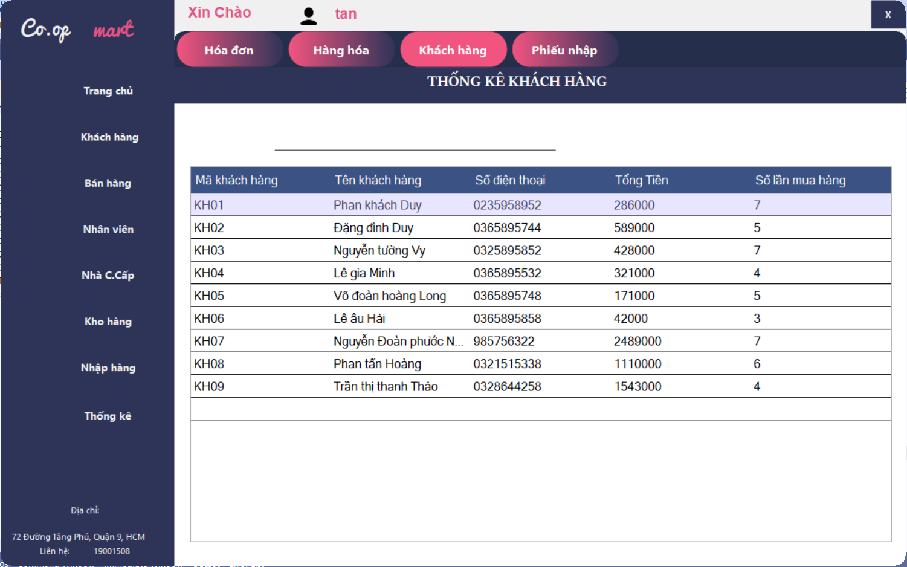

***Hình 13 Giao diện thống kê khách hàng***

**4.11 Giao diện thống kê hàng hóa:**

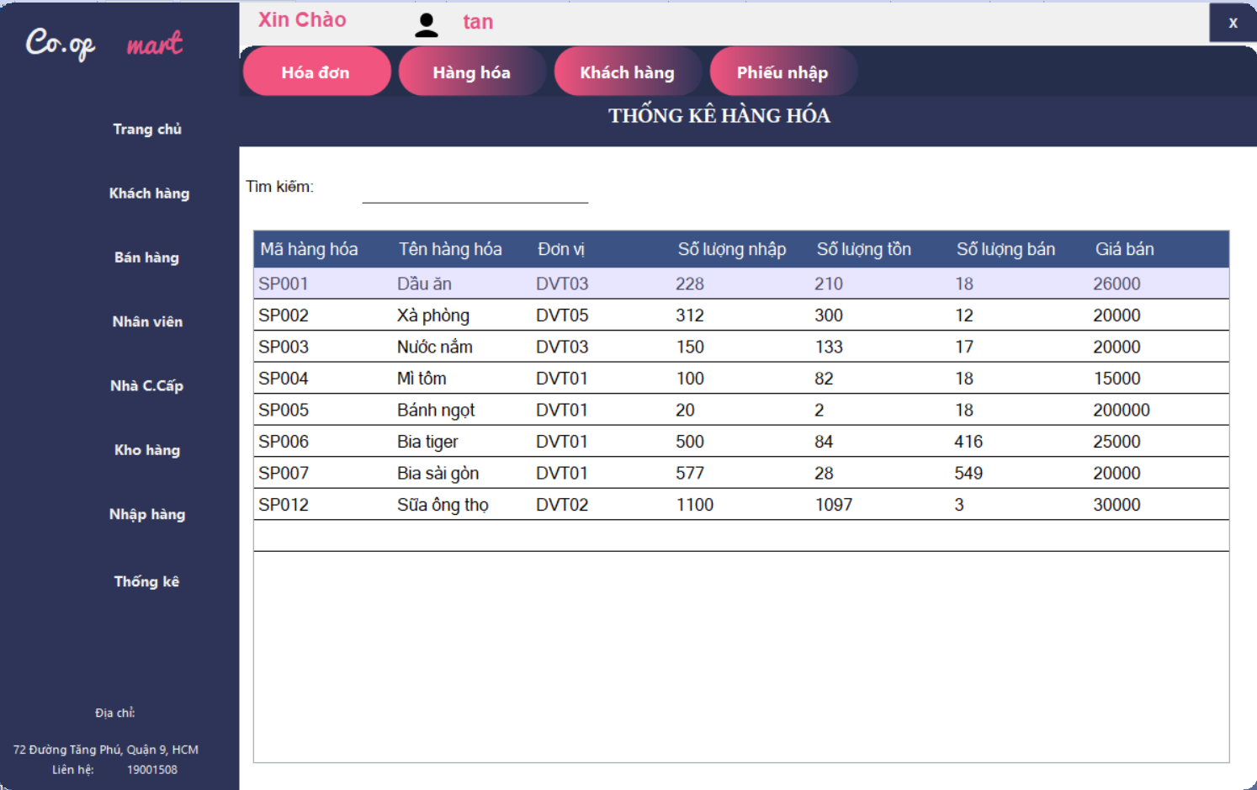

***Hình 14 Giao diện thống kê hàng hóa***

**4.12 Giao diện thống kê phiếu nhập:**

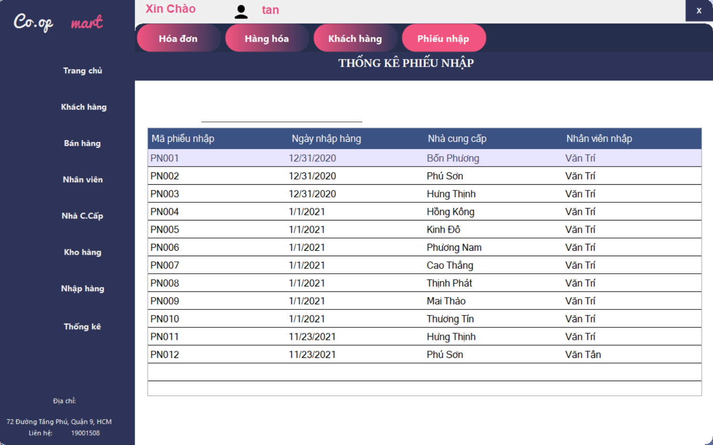

***Hình 15 Giao diện thống kê phiếu nhập***

**4.13 Giao diện thống kê hóa đơn:**

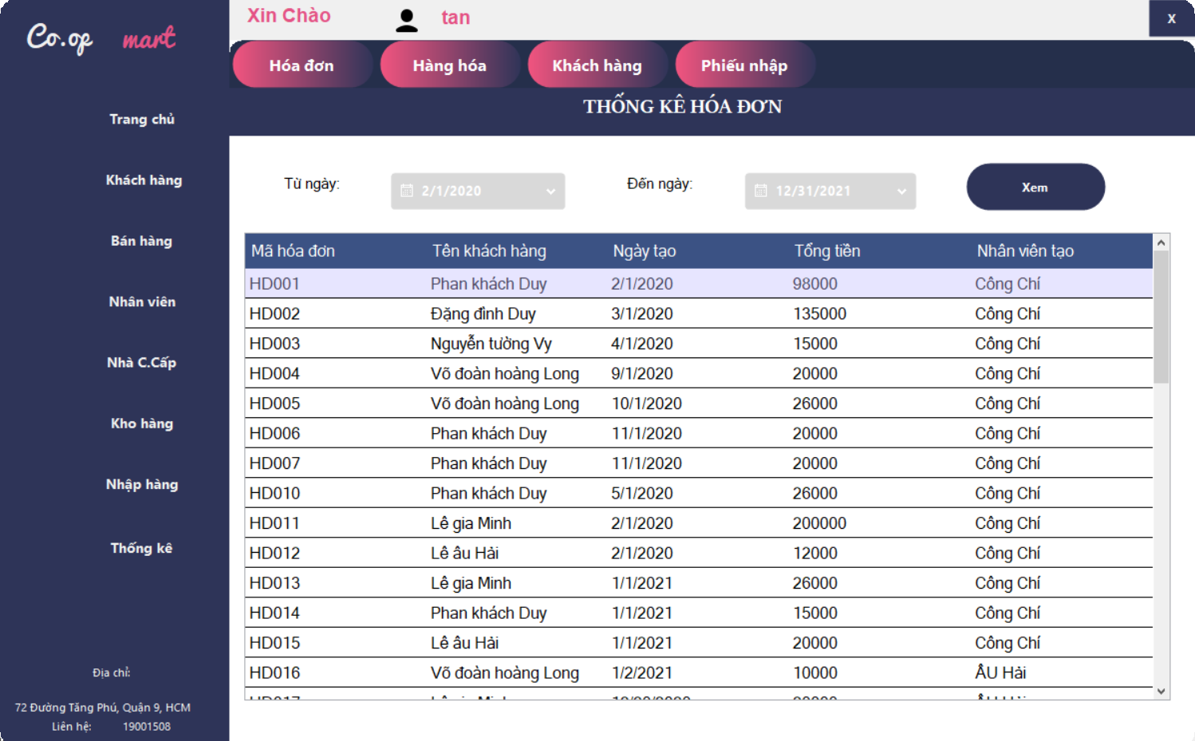

***Hình 16 Giao diện thống kê hóa đơn***

# **CHƯƠNG 3: THỦ TỤC HÀM VÀ TRIGGER**

### 3.1 User function:

**a. Proc procedure thống kê mặt hàng**

create proc [dbo].[USP_TKMatHang]

as

select MatHang.MaMH as [Mã hàng hóa],MatHang.TenMH as [Tên hàng hóa],DonVi as

[Đơn vị], sum(ChitietPN.Soluong) as [Số lượng nhập], MatHang.SoLuong as

[Số lượng tồn], (sum(ChitietPN.Soluong) - MatHang.SoLuong) as

[Số lượng bán],MatHang.GiaBan as [Giá bán]

from MatHang inner join ChiTietPN on MatHang.MaMH = ChiTietPN.MaMH

group by MatHang.MaMH,MatHang.SoLuong,MatHang.TenMH,MatHang.DonVi,DonVi,MatHang.GiaBan

test:

exec USP_TKMatHang

kết quả  
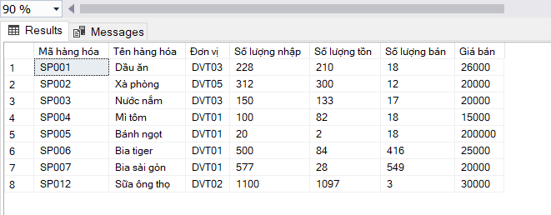

**b. Proc procedure thống kê khách hàng**

CREATE PROCEDURE [dbo].[USP_TKKhachHang]

AS

BEGIN

select KhachHang.MaKH as [Mã khách hàng], KhachHang.TenKH as [Tên khách hàng], KhachHang.SDT as [Số điện thoại],SUM(HoaDon.TongTien) AS [Tổng Tiền], COUNT(HoaDon.MaHD) AS [Số lần mua hàng]

from HoaDon, KhachHang

where KhachHang.MaKH = HoaDon.MaKH

group by KhachHang.TenKH, KhachHang.MaKH, KhachHang.SDT, KhachHang.DiaChi, KhachHang.Email

END

GO

exec USP_TKKhachHang

kết quả

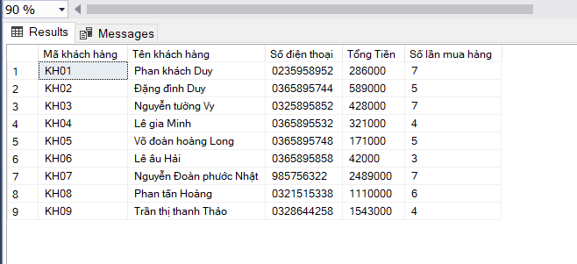

**c. Proc procedure thống kê phiếu nhập**

CREATE PROC [dbo].[USP_TKPhieuNhap]

as

select MaPN as [Mã phiểu nhập], NgayNhap as[ Ngày nhập hàng],TenNCC as [Nhà cung cấp],TenHienThi as [Nhân viên nhập]

from PhieuNhap inner join NhaCungCap on PhieuNhap.MaNCC = NhaCungCap.MaNCC inner join NhanVien on PhieuNhap.MaNV = NhanVien.MaNV

GO

exec USP_TKPhieuNhap

kết quả

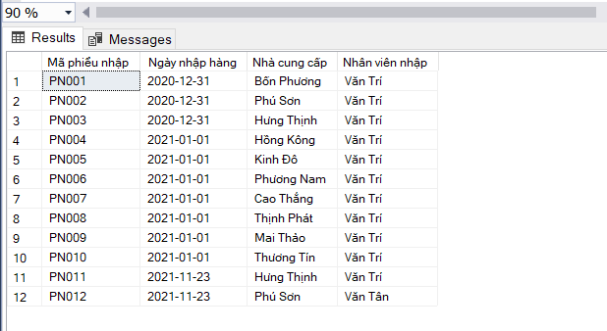

### 3.2 Triggers:

**a. Giới tính mỗi bản ghi trong nhân viên phải là nam hoặc nữ**

create trigger tr_NHANVIEN_GIOITINH

on NhanVien

for insert, update

as

begin

declare @gioitinh nvarchar(50)

declare pointer cursor for select GioiTinh from inserted

open pointer

fetch next from pointer into @gioitinh

while @@FETCH_STATUS = 0

begin

if @gioitinh NOT IN (N'Nam', N'Nữ')

begin

print N'Giới tính không hợp lệ'

rollback tran

end

else

begin

print N'Giới tính thân nhân hợp lệ'

end

fetch next from pointer into @gioitinh

end

close pointer

deallocate pointer

end

kết quả

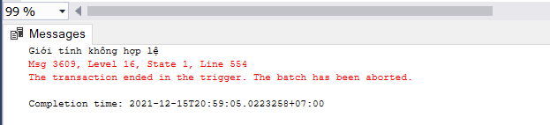

**b. kiểm tra dữ liệu khi nhập vào bản ghi Mặt hàng số lượng phải > 0**

ALTER TRIGGER tr_NhapMatHang ON MatHang FOR INSERT

AS

BEGIN

DECLARE @soluong INT;

SELECT @soluong=Inserted.SoLuong FROM Inserted

IF(@soluong<0)

BEGIN

PRINT N'Dữ liệu nhập vào không hợp lệ';

ROLLBACK;

END

ELSE

PRINT N'Dữ liệu được cập nhập thành công';

END

GO

test:

INSERT [dbo].[MatHang] ([MaMH], [TenMH], [DonVi], [GiaBan], [SoLuong])

VALUES (N'SP0019', N'cà chua', N'quả', 150000, -2)

Kết quả

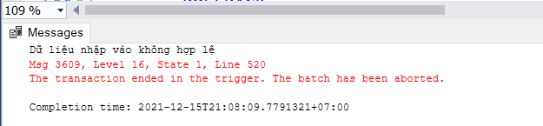

**c. kiểm tra khi nhập dữ liệu vào bản ghi ChiTietHD nếu số lượng hoặc đơn giá nhập vào nhỏ hơn 0 thì in ra màn hình thông báo lỗi “Dữ liệu nhập vào không hợp lệ” và bản ghi này không được phép nhập vào bảng. Ngược lại in ra màn hình thông báo “Dữ liệu được nhập thành**

**công”**

ALTER TRIGGER tr_NhapCTHD ON ChiTietHD FOR INSERT

AS

BEGIN

DECLARE @soluong INT;

DECLARE @dongia INT;

SELECT @dongia=Inserted.DonGia,@soluong=Inserted.SoLuong FROM Inserted

IF(@dongia < 0 OR @soluong<0)

BEGIN

PRINT N'Dữ liệu nhập vào không hợp lệ';

ROLLBACK;

END

ELSE

PRINT N'Dữ liệu được cập nhập thành công';

END

GO

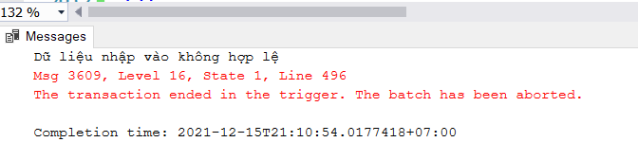

# 

# **KẾT LUẬN VÀ KHUYẾN NGHỊ**

## Kết quả đạt được

- Trong suốt khoảng thời gian làm bài tập lớn, chúng em đã học thêm được nhiều kiến thức nền tảng. Thực hiện thành công ứng dụng của C# winform để quản lý cửa hàng bán quần áo. Có thêm kiến thức về cơ sở dữ liệu và ngôn ngữ lập trình C#

- Hoàn thành tất cả các chức năng đề ra so với ban đầu

- Phần mềm thân thiện với người dùng.

## Hiện tại

- Tuy nhiên Phần mềm quản lý còn gặp nhiều thiếu sót trong việc phân tích dữ liệu từ đó dẫn tới cản trở các thao tác trong việc xây dựng ứng dụng.

- Chưa tạo ra được một chương trình cho khách hàng có thể đặt hàng online.

## Hướng phát triển

Nếu có thời gian và điều kiện để tiếp tục thực hiện em sẽ cố gắng để hoàn thành ứng dụng của em một cách thật trọn vẹn. Em sẽ phát triển thêm nhiều tính năng ứng dụng, mở rộng các chức năng của hệ thống phần mềm, đảm bảo độ tin cậy, và chính xác của hệ thống.

Hướng tới việc phát triển mở rộng toàn phần như quản lý các chi nhánh, quản lý nhân sự, lương nhân viên, quản lý thu chi và đặc biệt là quản lý đặt hàng online ...

Mong muốn rằng một ngày nào ứng dụng sẽ ngày một phát triển mở rộng. Và em tin rằng ứng dụng của mình sẽ là một ứng dụng có ích cho xã hội được nhiều người biết đến và tin tưởng khi sử dụng.

## Tài liệu tham khảo

[1]. **Nguyễn Văn Ba**, *Phát triển hệ thống hướng đối tượng với UML 2.0 và C++*, NXB Đại học Quốc gia Hà nội, 2005.

[2]. **Đặng Văn Đức**, *Phân tích và thiết kế hướng đối tượng*, NXB Giáo Dục, 2002

[3]. **Nguyễn Văn Ba,** *Phân tích và thiết kế hệ thống thông tin*, NXB ĐHQGHN, 2006

[4] [*http://thuvienso.vlute.edu.vn/doc/bai-giang-ve-ngon-ngu-c-269423.html*](http://thuvienso.vlute.edu.vn/doc/bai-giang-ve-ngon-ngu-c-269423.html) “ Bài giảng ngôn ngữ lập trình C# trường đại học Sư Phạm Kỹ Thuật Vĩnh

[5] [*https://www.howkteam.vn/course/lap-trinh-winform-co-ban-27*](https://www.howkteam.vn/course/lap-trinh-winform-co-ban-27)*,* “Lập trình C# winform cơ bản”

# [6*]* [*https://timoday.edu.vn/lap-trinh-co-so-du-lieu-voi-c/*](https://timoday.edu.vn/lap-trinh-co-so-du-lieu-voi-c/) “Lập trình Cơ sở dữ liệu với C#

”

[7][*http://thuvienso.utc2.edu.vn/doc/bai-giang-co-so-du-lieu-chuong-2-le-nhi-lam-thuy-565484.html*](http://thuvienso.utc2.edu.vn/doc/bai-giang-co-so-du-lieu-chuong-2-le-nhi-lam-thuy-565484.html) “Bài giảng môn cơ sở dữ liệu trường Đại học Giao Thông Vận Tải phân hiệu tại TPHCM.”